* Каждый человек рождается свободным, поэтому обязан соблюдать законы и уважать права и свободы других людей.
* Права человека реализуются только через его волю;
* Наши права заканчиваются там, где нарушаются права другого человека;
* Каждое право порождает определенную обязанность. Права без обязанностей приводят к вседозволенности, а обязанности без прав – к произволу.



Если Вы попали в трудную жизненную ситуацию и нуждаетесь в помощи и поддержке государства, Вы можете, обратившись в наше учреждение, получить ***бесплатно*** услуги в стационарной и полустационарной формах обслуживания, включая:

* социально-бытовые
* социально-медицинские
* социально-педагогические
* социально-психологические
* социально-трудовые
* социально-правовые услуги

**Режим работы:**

ПН-ПТ. С 8:00 до 17:00

Обед с 12:00 до 12:45

**Наш адрес:**

Г. Цимлянск

Ул. Ломоносова, д.2а

**Подробную информацию об учреждении Вы можете получить на сайте:** *srccimla.nethouse.ru*

**ГБУСОН РО «СРЦ Цимлянского района»**

**Памятка для учащихся**



г.Цимлянск

2025г.

**«Человек, его права и свободы являются высшей ценностью.**

**Признание, соблюдение и защита прав и свобод человека и гражданина – обязанность государства»**

*(ст.2 Конституции РФ)*

Ваши права и обязанности в России регулируются "Конституцией Российской Федерации" (принятой всенародным голосованием 12.12.1993) (с учетом поправок, внесенных Законами РФ о поправках к Конституции РФ от 30.12.2008 N 6-ФКЗ, от 30.12.2008 N 7-ФКЗ, от 05.02.2014 N 2-ФКЗ, от 21.07.2014 N 11-ФКЗ)

* На жизнь;
* На образование;
* На бесплатную медицину;
* На свободу, личную

неприкосновенность;

* На имя и гражданство;
* На свободу мыслей, убеждение;
* На уважение человеческого

достоинства

**Перечислим некоторые обязанности несовершеннолетних**:

* Уважать человеческое достоинство и права других людей;
* Не допускать употребление нецензурных выражений;
* Уважать право собственности: не причинять вред чужому имуществу, без разрешения не брать имущество других людей;
* Не применять физическую силу для выяснения отношений;
* Каждый несовершеннолетний обязан получить основное общее образование. Эта обязанность сохраняет силу до достижения им 15 лет.
* Обязанности обучающихся в образовательном процессе определяются Уставом и другими локальными актами образовательных учреждений.

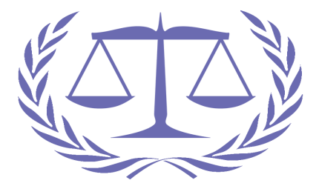

**Дисциплинарная** **ответственность** влечет за собой такие санкции, как, замечание, выговор, исключение из учебного заведения.

**Гражданско-правовая ответственность** – это возникающая по ГК обязанность возмещать вред, причиненный здоровью или имуществу других лиц и окружающей природной среде.

**Уголовной ответственности** подлежит лицо, достигшее ко времени совершения преступления 16-летнего возраста. С 14-летнего возраста человек подлежит уголовной ответственности за совершение двадцати видов преступлений: грабежи, разбои, умышленное убийство, изнасилование и др.

**К административной ответственности** привлекаются подростки с 16 лет. На лиц до 18 лет дела рассматриваются на Комиссиях по делам несовершеннолетних